**Prova individuale di programmazione in linguaggio C#**

**Triangoli**

# classe 3.za G – a.s. 2015-2016

Scrivere un programma *C#* che svolga quanto segue.

1. Dichiari ***tre*** variabili adatte a contenere numeri con la *virgola* e rappresentanti i tre lati **l1** e **l2** e **l3** di un triangolo
2. Accetti in **input** i valori da assegnare alle variabili
3. Verifichi la condizione di esistenza di un triangolo che dice che “***in ogni triangolo ogni lato è minore della somma degli altri due e maggiore della loro differenza”.*** In caso di esito **negativo**, visualizzare il messaggio “**Non ci sono le condizioni per l’esistenza di un triangolo**”.
4. **Solo se risulta vera la condizione del punto 4. , verifichi** se il triangolo costituito dai cateti *l1* ed *l2* è **rettangolo**, utilizzando il **Teorema di Pitagora** cioè, con riferimento alla figura sottostante:

*l1 * l1 + l2 * l2 = l3 * l3*

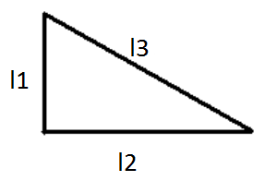

* + nel caso di **verifica positiva**, visualizzare il messaggio “**Il triangolo è rettangolo**”
  + nel caso di **verifica negativa,** visualizzare il messaggio “**Il triangolo non è rettangolo**”

1. Completare l’algoritmo verificando il **Teorema di Pitagora** anche con le coppie di cateti *l1, l3* e *l2, l3*

